31.02.02 Акушерское дело
Дифференцированный зачет по преддипломной практике
ГАПОУ РБ  «Салаватский медицинский колледж» | Рассмотрено цикловой методической комиссией клинических дисциплин  «___» ______2017г.  Председатель ЦМК | Компетентностно-ориентированные задания | Утверждаю  Заведующий производственной практикой  ________________  «___» _____2017г.
Задание № 1. Установите правильную последовательность действий.
Неотложная помощь при эклампсии:
- Провести санацию ротовой полости.
- Повернуть голову набок.
- Установить контакт с веной.
- Подготовить женщину для экстренного родоразрешения.
- Обеспечить проходимость дыхательных путей.
- Внутривенно ввести лекарственные средства.
- Уложить женщину на ровную поверхность.
- Вызвать врача на себя.
Задание № 2. Установите правильную последовательность действий.
Неотложная помощь при гипотоническом кровотечении:
- Повторно ввести МЭМ, подключить внутривенно капельно окситоцин.
- Подсчитать кровопотерю.
- Провести комбинированный массаж матки на кулаке.
- Провести катетеризацию мочевого пузыря.
- Дать внутривенный наркоз.
- Провести РОПМ.
- Провести наружный массаж матки через переднюю брюшную стенку.
- Положить «холод» на низ живота.
Задание № 3. Установите соответствие.
Для каждого вопроса необходимо подобрать один правильный ответ.
- Установите соответствие:
- Анатомически узкий таз
- Общеравномерносуженный таз
- Рахитический таз
- Клинически узкий таз

- Все наружные размеры уменьшены на одинаковое количество см
- Несоответствие размеров головки плода размерам таза
- Один или все наружные размеры уменьшены на 1,5 – 2 см
- Размеры дистанции spinarum и cristarum равны между собой

2. Установите соответствие:
- I этап послеродовой септической инфекции
- II этап послеродовой септической инфекции
- III этап послеродовой септической инфекции
- IV этап послеродовой септической инфекции

- Септицемия, септикопиемия
- Инфекция ограничена послеродовой язвой
- Инфекция ограничена областью малого таза
- Инфекция распространилась за пределы малого таза
3. Установите соответствие:
- Фаза фибриллярных подергиваний при эклампсии
- Фаза тонических судорог
- Фаза клонических судорог
- Фаза разрешения

- Подергивания мимических мышц лица, сознание и дыхание есть
- Многократно повторяющиеся тонические судороги
- Женщина выгибается дугой, сознания и дыхания нет
- Сознание спутано, пена изо рта

4. Установите соответствие:
- «Тонус»
- «Ткань»
- «Травма»
- «Тромбин»

- Задержка частей последа
- Травма мягких родовых путей
- Коагулопатическое кровотечение
- Атония и гипотония матки

5. Установите соответствие:
- Предлежание плаценты
- Отслойка нормально расположенной плаценты
- Гипотоническое кровотечение
- Травмы родовых путей

- Резкая боль в животе, темная кровь, гипоксия плода
- Матка плотная, кровотечение из половых путей
- Безболезненное кровотечение алой кровью
- Матка дряблая, кровотечение сгустками

Задание № 4. Решите тестовые задания (выберите один правильный ответ).
1. ПРИ ЧИСТО ЯГОДИЧНОМ ПРЕДЛЕЖАНИИ ПРИМЕНЯЮТ:
- метод Цовьянова 1
- классическое ручное пособие
- извлечение за тазовый конец
- поворот плода

2. ДЛЯ ЭКЛАМПСИИ ХАРАКТЕРНО:
- наличие тонических и клонических судорог
- отсутствие судорожного синдрома
- высокая температура
- запах ацетона изо рта

3. ПРИЧИНЫ РАЗРЫВА МАТКИ ВО ВРЕМЯ БЕРЕМЕННОСТИ:
- клинически узкий таз
- анатомически узкий таз
- крупный плод
- несостоятельность послеоперационного рубца на матке после операции кесарева сечения

4. ПРЕЖДЕВРЕМЕННЫЕ РОДЫ – ЭТО РОДЫ НА СРОКЕ (В НЕДЕЛЯХ):
- 22-32
- 28-32
- 22-37
- 22-24

5 . Следующая клиническая стадия выкидыша после угрожающего:
- полный
- неполный
- в ходу
- начавшийся

6. При неполном выкидыше:
- показано выскабливание полости матки
- возможно сохранение беременности
- проводится выжидательная тактика
- более рационально лечение в дневном стационаре

7. КРОВОТЕЧЕНИЕ В ПОСЛЕДОВОМ ПЕРИОДЕ ЧАЩЕ ОБУСЛОВЛЕНО:
- гипотонией матки
- нарушением процессов отделения плаценты и выделения последа
- многоводием
- тазовым предлежанием

8. ШВЫ С ПРОМЕЖНОСТИ СНИМАЮТ НА:
A. 3 сутки
B. 4 сутки
C. 5 сутки
D. 7 сутки

9. Новорожденный оценивается по шкале апгар:
- сразу после рождения
- в конце 1-й и 5-й минуты
- через 20 минут
- перед переводом в послеродовое отделение.

10. В триаду признаков Цангенмейстера при нефропатии не входит:
- гипертензия
- отеки
- кетонурия
- альбуминурия

Задание № 5. Решите ситуационную задачу.
Повторнородящая 28 лет ( Р – 2, А - 2) поступила в акушерский стационар с регулярной родовой деятельностью и доношенной беременностью. Через 6 часов после поступления произошли роды живым мальчиком массой 3500 с оценкой по шкале Апгар 8-9 баллов. Через 20 минут самостоятельно отделился и выделился послед, без видимых дефектов, оболочки все. Кровопотеря – 250 мл. При осмотре родовых путей шейка матки и промежность целы. Через 30 минут после родов при осмотре родильницы: дно матки у подреберья, матка без четких контуров, мягкая, при наружном массаже выделилось 400 мл крови. Матка сократилась, кровотечение прекратилось. Через 10 минут кровотечение возобновилось. Объективно: состояние средней тяжести, AD 100/60 мм рт ст, PS 100 уд в мин., кожные покровы бледные.
      - Сформулировать развернутый диагноз и обосновать его.
      - Тактика акушерки.

Задание № 6. Укажите наименование инструментов.
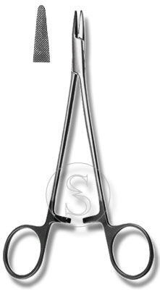 |  | 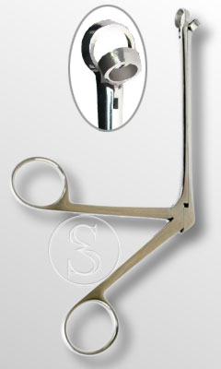
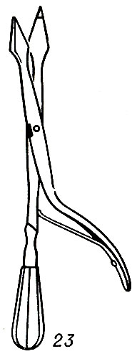 |  | 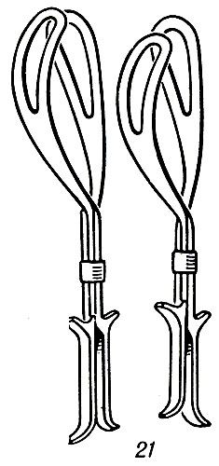
Задание № 7. Напишите манипуляцию «Оказание акушерского пособия в родах при переднем виде затылочного предлежания».

Задание № 8. Напишите, какие изречения вы знаете о родовспоможении.

Эталон ответа:
Задание № 1. | 7  2  5  3  6  8  1  4
Задание № 2. | 4  7  1  8  2  5  6  3
Задание № 3. | - 1-C  2-A  3-D  4-B
      - 1-B
2-C
3-D
4-A
      - 1-A
2-C
3-B
4-D
      - 1-D
2-A
3-B
4-C
      - 1-C
2-A
3-D
4-B
Задание № 4. | 1-A  2-A  3-D  4-C  5-D  6-A  7-B  8-C  9-B  10-C
Задание № 5. | Вторые срочные роды в переднем виде затылочного предлежания. ОАА. Гипотоническое кровотечение. РОПМ. Геморрагический шок I степени.  Гипотоническое кровотечение: дно матки у подреберья, матка без четких контуров, мягкая, при наружном массаже выделилось 400 мл крови. Матка сократилась, кровотечение прекратилось. Через 10 минут кровотечение возобновилось.  Геморрагический шок I степени: состояние средней тяжести, AD 100/60 мм рт ст, PS 100 уд в мин., кожные покровы бледные. Кровопотеря 650 мл и продолжается.  Тактика акушерки: так как консервативные методы не дали эффекта, необходимо провести РОПМ, комбинированный массаж матки, контакт с двумя венами (1 – окситоцин 1 мл на 500 мл физ раствора, 2 – восполнение ОЦК).
Задание № 6. | Иглодержатель  Конхотом  Перфоратор  Акушерские щипцы
Задание № 8. | «Солнце не должно дважды вставать над рожающей женщиной».  «Послед необходимо родить там, где произошли роды».  «Руки прочь от головки».  «Руки прочь от матки».  «Лучше скорее, нежели позднее».  «На ФАПе в отсутствии врача акушерка обязана выполнить РОПМ».  «В матку входить только один раз»

